Open Flash Chart - Flash图表组件帮助文档
Open Flash Chart简称OFC, 是一个开源的flash图表组件，通过flash接口和一些简单的javascript读取JSON格式的数据来生成图表，数据可以是文本，也可以由任何语言动态生成，由于是flash制图，所以绘出的图很漂亮，新版本是Open Flash Chart2 的，OpenFlash Chart2 的地址是 http://teethgrinder.co.uk/open-flash-chart-2/，里面有很多很炫的示例
自己写的一些小示例代码都是test_2文件里，访问地址是http://localhost/test_2/chart.html?ofc=data.json
http://lcocalhsot/test_2/chart.html?Ofc=data.php
往下一次类推http://localhost/test_2/chart.html?Ofc=data2.json 或则data3.json,先show 几张做好的示例：
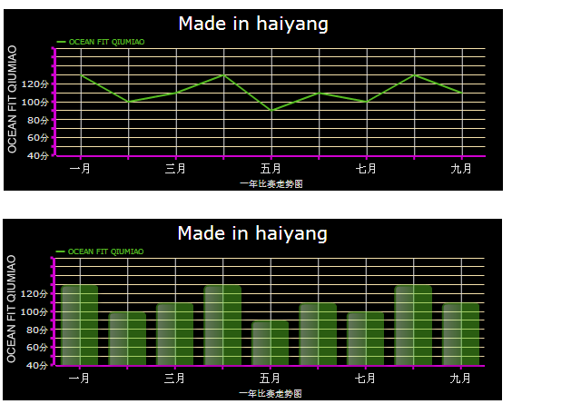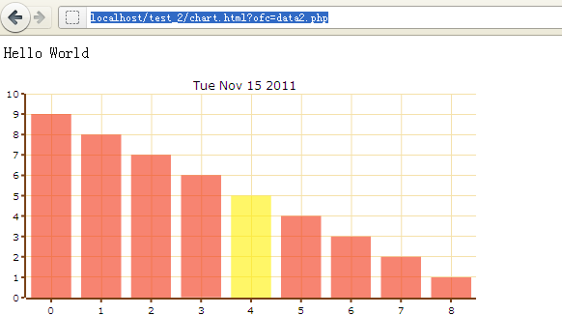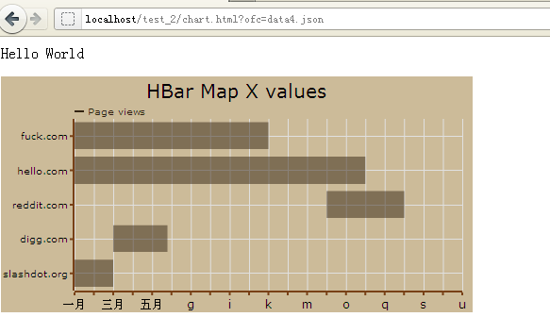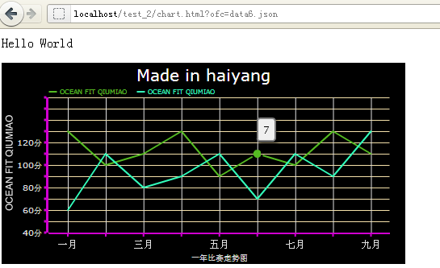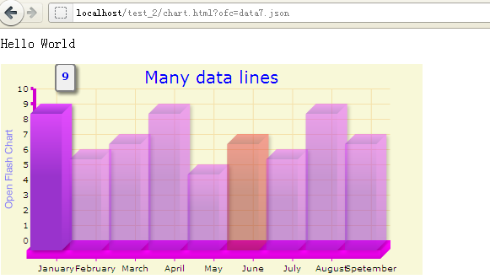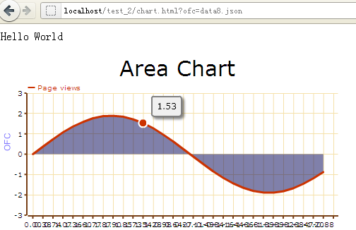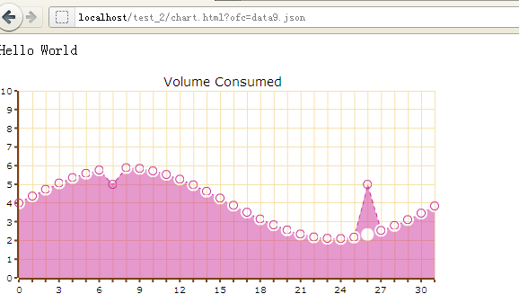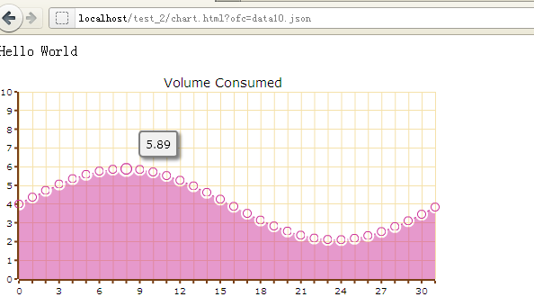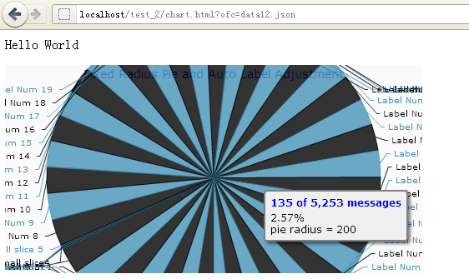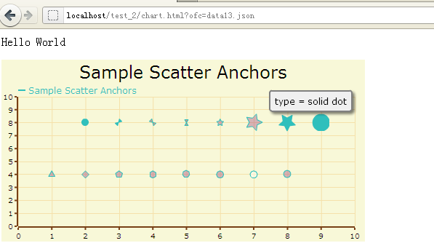等，所有源码都在test_2文件夹里
Ⅰ：open flash chart的安装：
- 下载地址是：http://teethgrinder.co.uk/open-flash-chart-2/downloads.php 最新OFCV2的下载地址是:http://sourceforge.net/projects/openflashchart/files/latest/download?source=files,如下图所示：
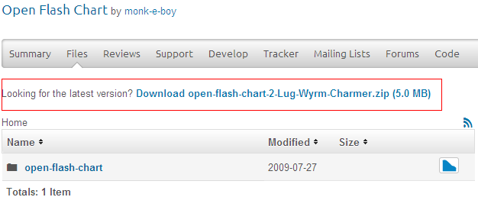
(2) 下载完成后，解压文件夹，里面包含了很多语言的类库，如JAVA 、PYTHON、PHP、DOT.NET、PERL、FLASH、JS等，下面我以PHP测试为例来分享下所得。
Ⅱ：open flash chart PHP 配置：
- .安装PHP服务器，在这里不多说了，我用的是集成工具wamp.
- .解压.zip文件，将open-flash-chart-2-Lug-Wyrm-Charmer文件夹下的open-flash-chart.swf 文件复制到你的web服务的根目录下, 如下图所示： 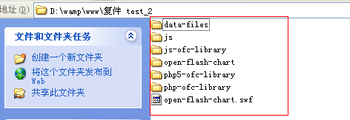
- 你可以将所有的文件放在你web服务的任意目录下，但是，让我们不要随意放置文件以便能顺利的进展下去。如果你对OFC相当熟悉，你可以将文件部署到你觉得更为适当的位置。
Ⅲ：open flash chart 测试：

1)测试PHP运行环境是否正常，和往常一样echo 一下hello world 。代码如下图所示：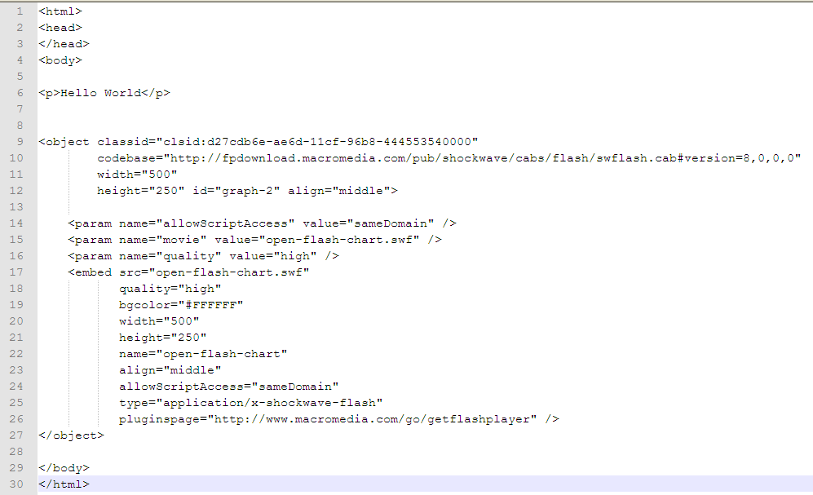代码另存为chart.html.预览http://localhost/test/chart.html你会看到如下效果图：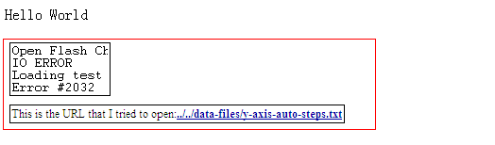 Open Flash Chart已经在很多地方寻找图表数据，但是假如它没有找到就会显示一个错误页面，这正是我们所希望看到的！object和embed标签告诉浏览器这里将用来显示一个flash影片。因为Open Flash Chart 影片名在这两个标签里，所以浏览器下载并显示Open Flash Chart 影片。
2) 下面我们就需要向FLASH提供数据了，在这里展示我们先用json的方式来向FLASH传数据，引后，稍后会用几种方式来传数据，这里有一个简单的通过JSON实现图表的示例json代码如下图所示，这里代码太长，没有显示出来完，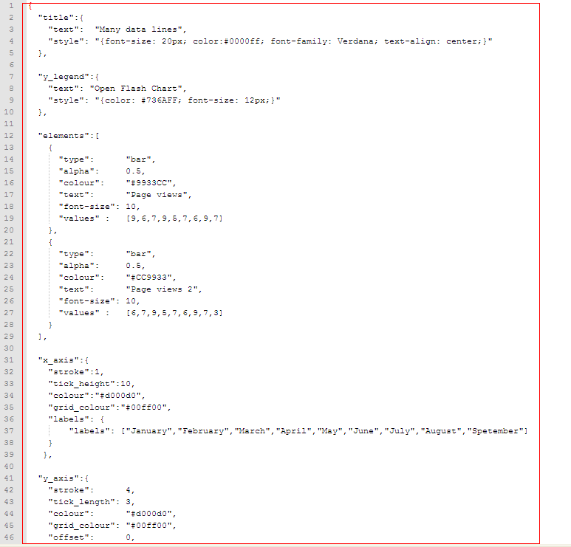
JSON并不通过人工方式来读取和创建（稍后，我们将让你的程序自己来处理它），但这样做也没什么问题
3)我们将以上JSON数据复制到名称为data.json的文件中，并放到你的web站点根目录下,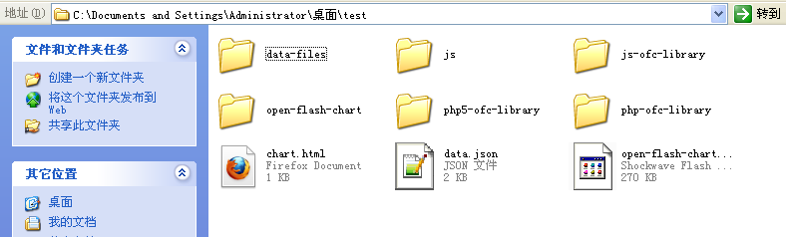Open Flash Chart 可以通过不同途径来获得数据，其中一个方式就是通过URL。它会去找一个 'ofc'的变量，该变量包含了数据文件的名称。你可以将'data.json'数据文件保存到你站点的根目录下。
- 现在浏览你的web页面。它仍然会提示一个错误信息。下一步修改URL，在URL后面增加 ?ofc=data.json 我的URL地址是：http://localhost/test/chart.html?ofc=data.json注意在这里ofc区分大小分.浏览器会显示出一个图表，如下图所示：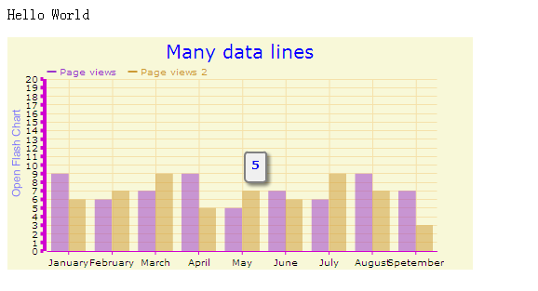Ⅳ：open flash chart PHP生成json格式测试：
- . Data.php文件代码如下：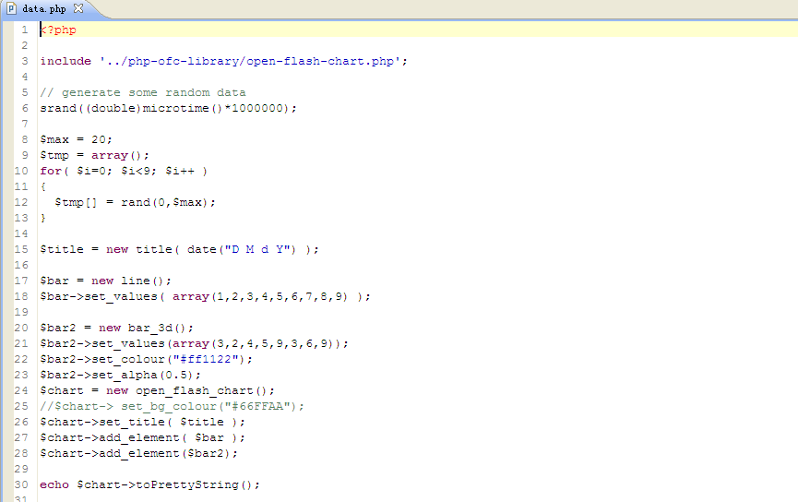在这里我们在浏览器上输入：http://localhost/test_2/chart.html?ofc=data.php FLASH 会生成一个图表.如下图所示：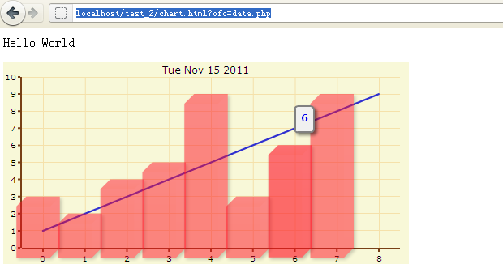
Ⅴ：open flash chart 2中JSON文字说明

数据文件必须是JSON格式.JSON对象的基本格式:
{}
把所有对象都编写在{}里面.让它看起来像下面 JSON 数据格式:
{
“title”:{
“text”: “Many data lines”,
“style”: “{font-size: 20px; color:#0000ff; font-family: Verdana; text-align: center;}”
}
}
Title(可选)
所有属性参数都可选的.
text:string , 标题
style:string , CSS样式
例子:
{
“title”:{
“text”: “Yedeer.com.cn data line”,
“style”: “{font-size:20px; color:#000000; font-family:Verdana; text-align:center;}”
}
}
Y_Legend(可选)
所有属性参数都是可选.
text:string, Y轴标题
style:string, CSS样式
例子:
{
“y_legend”:{
“text”:”Yedeer.com.cn Chart”,
“style”:”{color:#736AEF; font-size:12px;}”
}
}
X Axis(可选)
这个对象的属性是可选的,如果没有指定属性将使用默认的X轴属性.
所有可选属性:
stroke: number, X轴线的宽度
tick-height: number, X轴刻度线高度值
colour: string, 线的颜色
offset: boolean, 柱状图表中X轴的偏移最小值是0
grid-color:string, 表格线颜色
3d: boolean, 设置3D
steps: 取决于tick-height属性
labels: array of strings, 每个X点的标签
例子:
{
“x_axis”:{
“stroke”: 1,
“tick-height”: 10,
“colour”: “#d000d0″,
“grid-colour”: “#00ff00″,
“labels”: ["January,"February","March","April","May","June","July","August","Spetember"]
}
}
Y Axis(可选)
应该属性和X Axis差不多(因为官方没给出,不知道是不是编漏了)
min:integer, Y轴最小值
max: integer, Y轴最大值
tick-length:number, Y轴刻度线长度
例子:
{
“y_axis”:{
“stroke”: 4,
“tick-length”: 3,
“colour”: “#d000d0″,
“grid-colour”:”#00ff00″,
“offset”: 0,
“max”: 20
}
}
Elements 元素
元素的属性是一个数组的通用对象
这些通用对象图表类型为(line,bar,scatter等等)
{
“elements”:[
{
"type": "bar",
"alpha": 0.5,
"colour": "#9933CC",
"text": "Page views",
"font-size": 10,
"values" : [9,6,7,9,5,7,6,9,7]
},
{
“type”: “bar”,
“alpha”: 0.5,
“colour”: “#CC9933″,
“text”: “Page views 2″,
“font-size”: 10,
“values” : [9,6,7,9,5,7,6,9,7]
}
]
}
Elements.bar
柱状图表必须包含在元素数组
type: string 必须是’bar’
alpha: number, 0(透明)和1(不透明)之间的值
colour:string, CSS颜色
text:string, 图例说明文本
font-size: number, 设置图例文本字体大小
values: array of number, 柱子的高底
例子:
{
“elements”:[
{
"type": "bar",
"alpha": 0.5,
"colour": "#9933CC",
"text": "Page views",
"font-size": 10,
"values" : [9,6,7,9,5,7,6,9,7]
}
]
}
Elements.pie
圆饼图表,必须包含在元素数据组里
type:string, 必须是’pie’
start-angle: number, 第一个切片角度
colours:array of string, CSS颜色
alpha:number, 0(透明)和1(不透明)之间的值
stroke: number, 切片外边线宽
animate: boolean, 切片图表动画
values:array of objects, 每个切片值或者切片对象与值
例子:
{
“elements”:[
{
"type": "pie",
"start-angle": 180,
"colours": ["#d01f3c","#356aa0","#C79810","#73880A","#D15600","#6BBA70"],
“alpha”: 0.6,
“stroke”: 2,
“animate”: 1,
“values” : [0,2,{"value":0,"text":"zero"},2,6]
}
]
}
Elements.hbar
横状图表
values:array of objects 每个值含有”right”和”left”可选值
例子:
{
“elements”:[
{
"type": "hbar",
"colour": "#9933CC",
"text": "Page views",
"font-size": 10,
"values" : [{"right":10},{"right":15},{"left":13,"right":17}]
}
]
}
Elements.line_dot
线形图表
values:array of number 一个数组集合
例子:
{
“elements”:[
{
"type": "line_dot",
"colour": "#736AFF",
"text": "Avg. wave height (cm)",
"font-size": 10,
"width": 2,
"dot-size": 4,
"values" : [1.5,1.69,1.88,2.06,2.21,2.34,null,2.35,2.23,2.08]
}
]
}
Elements.line*
注意:这是一个简单定义3种不同线形类型的图表(不明白的属性,请向上温习一下)
例子:
{
“title”:{
“text”:”Many data lines”,
“style”:”{font-size: 30px;}”
},
“y_legend”:{
“text”:”Open Flash Chart”,
“style”:”{font-size: 12px; color:#736AFF;}”
},
“elements”:[
{
"type": "line",
"colour": "#9933CC",
"text": "Page views",
"width": 2,
"font-size": 10,
"dot-size": 6,
"values" : [15,18,19,14,17,18,15,18,17]
},
{
“type”: “line_dot”,
“colour”: “#CC3399″,
“width”: 2,
“text”: “Downloads”,
“font-size”: 10,
“dot-size”: 5,
“values” : [10,12,14,9,12,13,10,13,12]
},
{
“type”: “line_hollow”,
“colour”: “#80a033″,
“width”: 2,
“text”: “Bounces”,
“font-size”: 10,
“dot-size”: 6,
“values” : [5,7,9,7,4,6,1,2,5]
}
],
“y_axis”:{
“max”: 20
},
“x_axis”:{
“steps”: 2,
“labels”: ["January","February","March","April","May","June","July","August","September"]
}
}
例子:
这是一个简单的横状图表的JSON对象内容(不明白的属性请向上温习)
{
“title”:{
“text”:”HBar Map X values”,
“style”:”{font-size: 20px; font-family: Verdana; text-align: center;}”
},
“elements”:[
{
"type": "hbar",
"colour": "#9933CC",
"text": "Page views",
"font-size": 10,
"values" : [{"right":10},{"right":15},{"left":13,"right":17}]
}
],
“x_axis”:{
“min”: 0,
“max”: 20,
“offset”: 0,
“labels”: ["a","b","c","d","e","f","g","h","i","j","k","l","m","n","o","p","q","r","s","t","u","v"]
},
“y_axis”:{
“stroke”: 14,
“tick-length”: 30,
“colour”: “#d09090″,
“grid-colour”: “#00ff00″,
“offset”: 1,
“labels”: ["slashdot.org","digg.com","reddit.com"]
}
}
Ⅵ：open-flash-chart参数对照表
元素/属性 | 形状或作用 | 参数1 | 参数2 | 参数3 | 参数4 | 参数5 | 参数6
title | 显示图表主题（最上方） | 主题名称 | 样式style
x_legend | X坐标说明（最下方,与X轴平行） | 说明信息 | 字体大小 | 字体颜色
y_legend | Y坐标说明（最左边,与Y轴平行） | 说明信息 | 字体大小 | 字体颜色
x_labels | 设置X轴坐标显示
y_label_size
x_label_style | 设置X轴样式 | 字体大小 | 字体颜色 | 角度(0:0度, 1:90度,2:45度) | 设置X轴线条间隔 | X轴间隔线条颜色
y_label_style | 设置Y轴样式 | 字体大小 | 字体颜色
x_ticks | 控制X轴坐标标记显示 | X轴坐标标记长度
y_ticks | 控制Y轴坐标标记显示 | Y轴坐标标记最小长度 | Y轴坐标标记最大长度 | 将Y轴分割成几个段
X_min | 设置X轴坐标最小值 | X轴坐标最小值
x_max | 设置X轴坐标最大值 | X轴坐标最大值
y_min | 设置Y轴坐标最小值 | Y轴坐标最小值
y_max | 设置Y轴坐标最大值 | Y轴坐标最大值
bg_colour | 设置背景颜色
inner_background | 设置坐标区域内部颜色 | 颜色1 | 颜色2(从颜色1渐变到颜色2) | 渐变角度
bg_image | 设置背景图片 | 图片位置
bg_image_x | 设置图片横向位置 | [left |center |right]
bg_bg_image_y | 设置图片纵向位置 | [top |middle |bottom]
x_axis_colour | 设置X轴颜色
y_axis_colour | 设置Y轴颜色
x_axis_steps | 设置X轴线条间隔
x_axis_3d | 设置X轴3d效果的高度
x_grid_colour | 设置X轴线条颜色
y_grid_colour | 设置Y轴线条颜色
show_y2 | 设置Y轴右边也显示坐标 | [true |false]
y2_lines | 设置哪个图是根据右边Y坐标的值来显示 | [可以有多个]
y_format | 格式化Y轴显示(常与#val#等联合使用)
values | 设置值
num_decimals | 格式化小数位数
is_fixed_num_decimals_forced | 是否强制格式化小数 | [true |false]
is_decimal_separator_comma | 是否使用小数分隔符 | [true: , |false: .](与千位分隔符相反)
is_thousand_separator_disabled | 是否使用千位分隔符 | [true |false]
x_offset | 是否自动补偿以适应图的显示 | [true |false]
bar | 柱状图 | 透明度 | 颜色 | 名称#key# | 名称字体大小
bar_glass | 水晶柱状图 | 透明度 | 内部颜色 | 外框颜色 | 名称#key# | 名称字体大小
bar_fade | 渐变柱状图 | 透明度 | 颜色 | 名称#key# | 名称字体大小
bar_arrow | 带有箭头的柱状图 | 透明度 | 颜色 | 名称#key# | 名称字体大小
bar_3d | 3D立体柱状图
例子如下：
require_once('includes/open-flash-chart2/php-ofc-library/open-flash-chart.php');
$tmpx = array();//x轴标签的数组
$tmpy = array();//从数据库查询得到y轴数据的数组
$title = new title( '年销售统计图表' );
$title->set_style("font-size:18px;");
$bar = new bar();
$bar->text= $city;
$bar->set_values( $tmpy );
$y = new y_axis();
$y->set_range(0,ceil(max($tmpy)),20);
$x = new x_axis();
$x->set_labels_from_array( $tmpx );
$yl = new y_legend();
$yl->y_legend( "chinaticket.com chart 1:10000" );
$yl->set_style( "color:#736AEF; font-size:12px;" );
$chart = new open_flash_chart();
$chart->set_title( $title );
$chart->set_y_axis( $y );
$chart->set_x_axis( $x );
$chart->set_y_legend($yl);
$chart->add_element($bar);
$chart->toString();//生成json数据
$chart->toPrettyString();//生成适合阅读的数据格式
具体那一种图表格式可以打开相对应的class文件查询相关的参数、函数。

